Муниципальное бюджетное дошкольное образовательное учреждение

детский сад №47 г. Белгорода

Паспорт

**историко-краеведческого мини - музея**

Белгород, 2024

**Цель историко-краеведческого мини - музея:**

Сохранение, изучение и популяризация историко-культурного и природного наследия Белгородской области в целях формирования гражданской идентичности, патриотизма, уважения к истории и культуре своей малой родины, а также для образовательных и просветительских целей.

**Задачи историко-краеведческого музея:**

• Систематический сбор предметов, документов, фотографий, археологических находок и других материалов, отражающих историю, культуру и природу края.

• Осуществление учета и хранения музейных предметов в соответствии с установленными правилами и нормами.

• Обеспечение физической сохранности музейных коллекций, проведение реставрационных работ при необходимости.

• Изучение истории, культуры и природы края на основе музейных коллекций и других источников.

• Проведение исследований и экспедиций.

• Создание и поддержание сайта музея, страниц в социальных сетях.

• Размещение информации о музейных коллекциях, выставках, мероприятиях в средствах массовой информации.

• Подготовка и издание путеводителей, буклетов, афиш и других информационных материалов.

• Участие в туристических выставках и ярмарках.

• Установление и поддержание связей с другими музеями, архивами, библиотеками, научными организациями, образовательными учреждениями.

• Привлечение волонтеров к работе в музее.

• Организация встреч с интересными людьми (ветеранами, деятелями культуры, учеными).

• Содействие развитию туризма в регионе. В целом, историко-краеведческий музей является важным культурным и образовательным центром, способствующим сохранению и популяризации историко-культурного и природного наследия края, формированию гражданской идентичности и патриотизма у жителей региона.

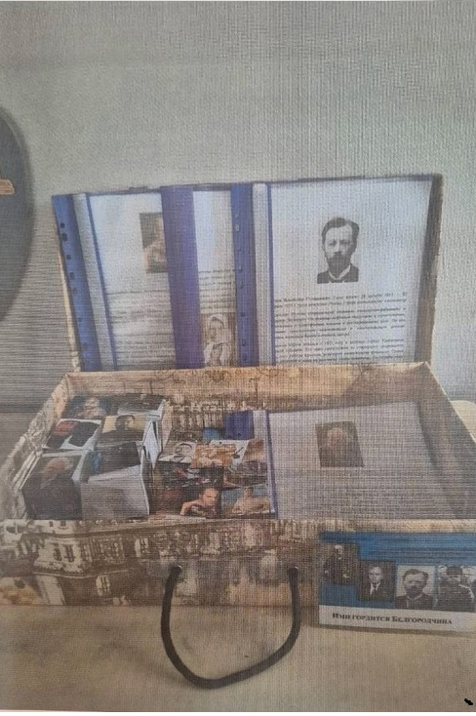«Ими гордится Белгородчина»

1. Альбом с описанием выдающимися людьми Белгородской области – 4 шт.
2. Дидактические кубики на липучках – 6 шт.
3. Комплект карточек «Ими гордится Белгородчина» - 1 шт.

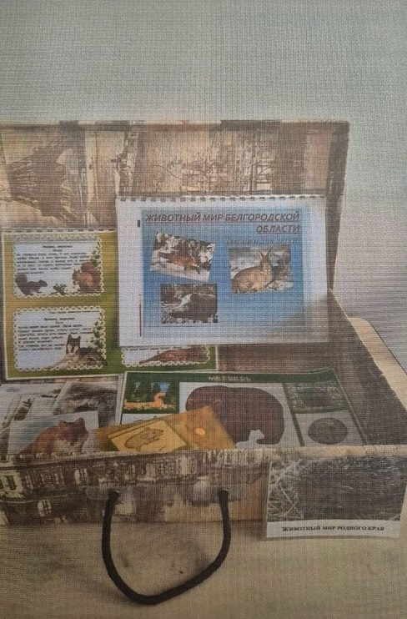«Животный мир родного края»

1. Альбом «Животный мир Белгородской области» - 1 шт.
2. Альбом с кратным описанием животного мира родного края – 2 шт.
3. Комплект карточек с изображением животных Белгородчины – 2 шт.

«Ремесла Белгородской области»

1. Альбом «Ремесла Белгородской области» - 1 шт.
2. Посуда – керамическая тарелка – 1 шт.

- глиняный горшок- 1 шт.

- керамическая чашка – 1 шт.

3. Плетенная корзина – 1 шт.

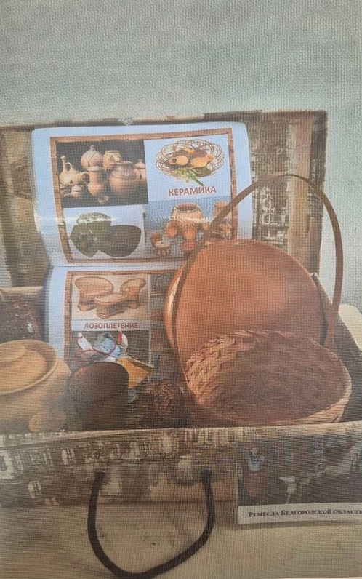

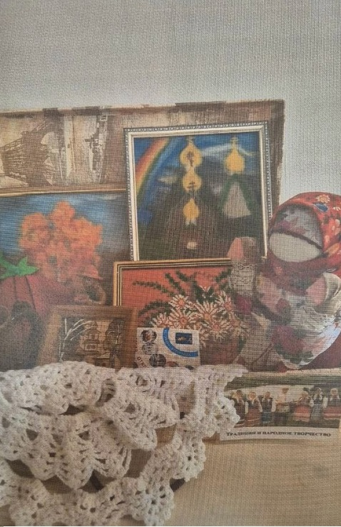«Традиции и народное творчество»

1. Картины ручной работы – 4 шт.
2. Вязанная салфетка – 1 шт.
3. Кукла в народном костюме – 1 шт.
4. Открытка – 1 шт.

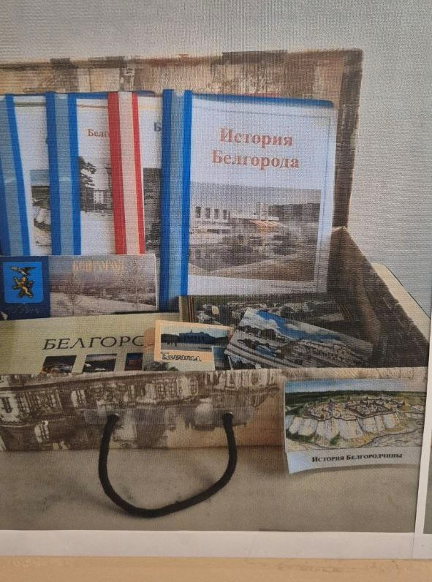«История Белгородчины»

1. Альбом с описанием истории Белгородчины – 4 шт.
2. Карточки – 1 шт.
3. Открытка – 1 шт.
4. Дидактическая игра – 1 шт.

«Когда мы были на войне»

1. 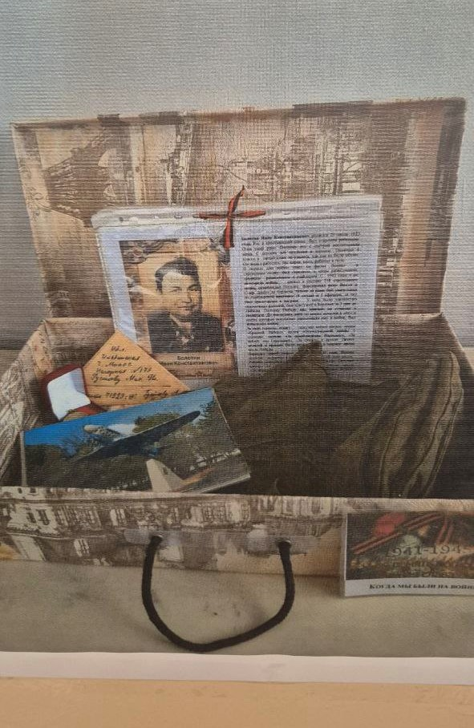Альбом с описанием судеб солдат – 4 шт.
2. Письма солдату– 5 шт.
3. Открытка – 1 шт.
4. Пилотка – 1 шт.
5. Медаль 6 –летия ВОВ – 1шт.

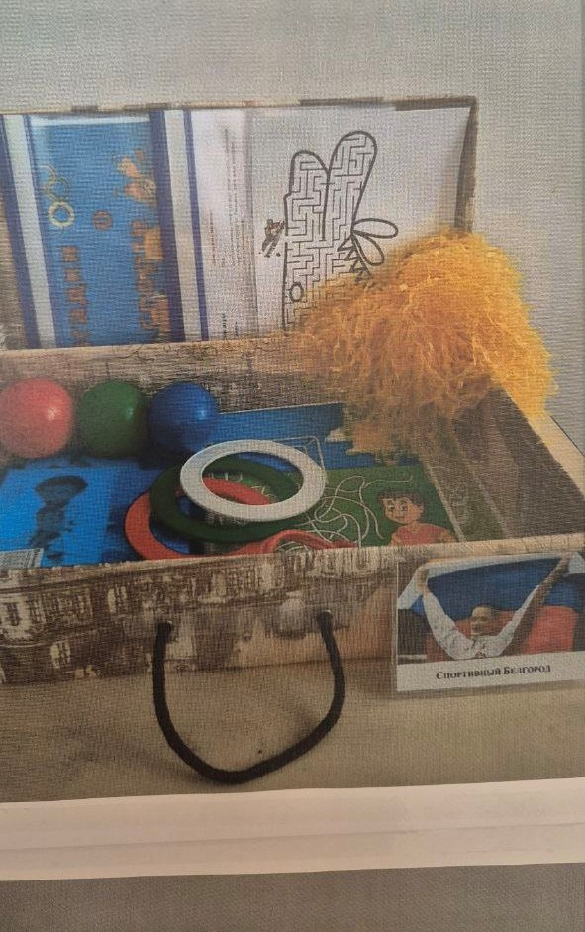«Спортивный Белгород»

1. Альбом с описанием жизни выдающихся спортсменов Белгородской области – 4 шт.
2. Мячи мягкие– 3 шт.
3. Помпоны – 2 шт.

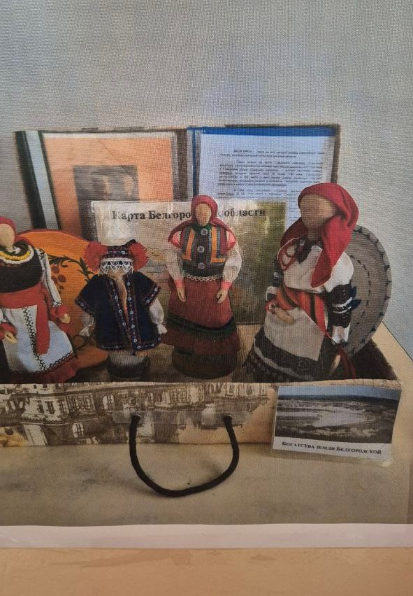«Богатства земли Белгородской»

1. Альбом с описанием богатств Белгородчины – 4 шт.
2. Картины ручной работы – 4 шт.
3. Вязанная салфетка – 1 шт.
4. Куклы в народном костюме – 4 шт.
5. Тарелка – 1 шт.